【如正式引用，须自行核实】
我校的发展历程与未来展望
——邱鸿钟教授的第二次口述校史
学生记者：张少莹 梁英乐 王杨琴 李亚彬

一、采访时间
2015年5月15日
二、采访地点
广州中医药大学大学城校区经管楼305室（院长办公室）
三、人物简介
邱鸿钟，1957年2月出生，湖南长沙市人。1988年广州中医药大学研究生毕业，获科学技术哲学硕士学位；中山大学人类学高级访问学者，中央党校战略管理培训班结业。现任广州中医药大学经济与管理学院院长、硕士和博士研究生导师，教授，主任医师。兼任教育部高等学校医药学科人文社科教学指导委员会委员，中国自然辩证法研究会医学哲学专业委员会副主任，广东省心理卫生协会副理事长，广东省高校心理健康教育与咨询专业委员会主任等。主持和参加了科技部、教育部、科技厅等各级各类课题研究；主编出版了《医学与人类文化》、《医学与语言》、《医学心理学》、《中医的科学思维与认识论》、《应激与心理危机干预》、《阅读心理治疗》丛书、《艺术评估与艺术心理治疗》等专著和教材。
四、采访记录
记：邱院长，您好！我们是跟您预约过的“口述校史”的小记者，非常感谢您在百忙之中抽出时间接受我们的采访。为了不占用您过多的时间，那现在就让我们进入主题吧。院长，您是什么时候来到我们学校的呢？能先给我们回忆一下您刚来我们学校时的场景吗？
述：我是1985来到广中医读研的，刚来的时候，学校那个校门还是歪的，不在中轴线上，好像因为文化大革命时被一个工厂给占了，后来就改到球场那边去了，所以那边的形状到现在还是缺了一块。后来又丢了一块，就是我们现在正门口有麦当劳再过来一段的皮具城那个地方，原本应该是我们学校的，当时三下乡，学校里没几个人，在那个时候被别人占了，后来又被拍卖给别的人了。那时的条件跟现在是没法比的，那时候讲课用粉笔在黑板上写，没有多媒体这些教学设备。在三元里，你们看到的房子基本都是我来的时候才建的，当时只有办公楼和旁边的很长很长的三层楼老师住的房子，根本就没有门诊部，我们学校里的针灸楼、药学楼和综合楼等全部都是后来才建的。
记：这样的条件，研究生规模应该很小吧？
述：当时升研率比较低，很多人是考不上的，整个大学也就是三四十人。而且研究生专业也都是些诸如中医、中药、医学史等老专业。
记：文革时期是全国最为混乱的时期，整个社会的生产、教学等事务都受到了非常严重的影响，那时候我们学校的教学是什么状况呢？
述：文革时期经常会停课，叫停课闹革命，差不多有两三年的时间吧。主要是那时候学的东西不大一样，比较排斥美国的西洋学位。要学国外就学苏联的，还有就是，要经常学习毛主席语录，杂志的第一页都会有毛主席语录。比如我们开学生会，去开会，每个人都要带一本《毛主席语录》，然后老师说坐下来集体开会前，先翻开第几页，一起来朗诵毛主席语录，然后再开始开会。
记：在那个时候我们三元里校区还继续上课吗?
述：那段时间我也不是很清楚，因为我也还没来。但也听了我的老师说过，文革期间，我们的大学也在广东南雄建了一个分校。现在没有了，后来就还给当地的人了。分校的意思就是，老师在那里劳动锻炼，还有一部分所谓犯错误的老师，在那里劳动改造，在为人民服务。
记：在这么混乱的状况下当时的高考又是什么情况呢？
述：我们那个时候不像你们，读完高中就可以直接可以读大学。我们读完高中，没有书读了，统统下乡到农村去。那个时候下乡是没有期限的，就像无期徒刑一样，唯一的出路就是表现好，表现好了可以进工厂，然后开后门调回城里。我是1975年下的乡，两年后就恢复高考了。恢复高考前的大学时间都很短，短的一年半，长的两三年，而且不用考试，都是推荐上来读大学的，于是我们就努力的好好表现，想要被推荐，但比较难轮到普通人的，很多要靠关系门户，因此当时上大学的大都是干部子弟。1977年突然恢复了高考。虽然高考恢复了，但真正老老实实干活的人，又没有时间复习，下乡那么久，功课也忘得差不多了，一般也考得不大好，我也考了两年，才考上。我们那时上大学读研究生很特别，班上年龄大的有五十岁，小的也就像你们一样20几岁。因为高考停止了那么久，很多人都被耽误了好多年，一下子恢复之后大家都去考，所以那时我们班上的有做爹妈的都去读书，自己的孩子也在读书，年龄相差很远。
记：文革和高考的恢复对您这一代人真的影响很大，甚至可以说使您这一代人的人生轨迹发生了两次大转向。恢复高考后我们国家的教育事业也慢慢的步入正轨，各项工作也逐步有条不紊地展开，我们学校的教育工作逐渐地稳定了下来，并取得了卓有成效的成果，单从学校更名为大学这一点就能看出来，那么院长当时我们学校是在什么样的情况下更名的呢？
述：在改名之前我们学校叫“广州中医学院”，所谓学院，就是单科，只有中医学科，主要招中医类的学生。1995年，学校更名为大学，校名理所当然改为“广州中医药大学”。那时候改为大学的背景是什么呢？当时在国外很少有医学院是单独的，一般的医学院都在综合大学里边，因为医学是个综合性的学科，不光是自然科学，还要学习人文、外语等。所以，医学院的单科设置不利于医学的综合发展，于是国家就参照和引用国外做法，把医学院校合并到大学里。像湖南医学院就并入到了中南大学里去。广东的中山医学院后来就并入到到中山大学里。当时西医并入大学的比较多，但出于发展和壮大中医的考虑，中医需要保留自己的独立地位，所以就没有合并到大学里去，而是直接更名为大学。国家分多批次将中医学院更名为大学。学校的名字是改了，学校里面的机构名称也要改，本来是系，后来变成学院。现在的第一、第二临床医学院都叫做医疗一系、二系。像我们的梁老师，就属于医疗一系毕业的学生。
记：这么看来，我们学校算是资格最老的中医大学之一了，那么是不是我们学校更名后就意味着慢慢扩大到现在的规模的呢？
述：那是另外一回事，不要搞混淆了。首先不要管学院，学院是学院，大学是大学，所谓的升格就是名称的更改，现行行政级别并没有改变。医疗一系、二系，它们都是教学单位，它们更名为“学院”。那么它们为什么称为第一、第二临床医学院呢？因为它们和医院结合了，那么又为什么和医院相结合呢？这是后来改革的事情。最初的时候是只有医学院，但这样没有实习基地，那么就把第一附属医院和医疗一系合并为第一临床医学院。这样明白了吧？就是一个医院加一个系，就变成了临床医学院。那针灸呢，它也是一个系，它也要变成学院，但是它没有医院，那他们的学生就只好在第一临床医学院里的针灸科实习，因此针灸学院是没有属于自己的附属医院的。
记：也就是说在学校更名后学校内部的系也更名为学院，而临床医学院的称呼是在后来学院和医院结合后才更改的。那么我们学校特色和主导是中医专业，而像我们经管院、体院之类的，好像和中医没有多大关系，我们学校这样子开设学院，从学校发展方面是如何考虑的呢？
述：这怎么说呢。大学是从单一的学院，发展到有七个门类，医，理，工，经，管等，总共七个，我们经管是占了三个，三个学科五个专业。那么从去年开始，大学才有15个专业，我们占了三分之一。为什么叫大学呢，就是从学院到学校，专业多了，学科门类多了。如果没有这，就不能叫大学。这是第一方面。第二方面是现在国家提倡五个资源，独特的生态资源，独特的文化资源，独特的科技资源，独特的医疗资源，独特的经济资源（医药工业之类）。中医药的附加值是比较高的，中医药出口，农民种植药物，流通，各方面加起来就是中医药工业，中医药商务贸易流通业，这就是你们所学专业要做的事情。中医药本身是一个产业，是广东六大产业之一，我们的基本医疗，像传染病、公共卫生服务就是相对国家在买单，而美容、推拿、按摩等服务则需个人买单，而像保健品行业则能创造好多个亿的产值。所以开办这些专业不仅是学生读书的问题，它是整个行业发展的需要。因此，回答刚刚的问题，我们所学的，是可以推动中医药贸易，推动市场营销，推动中医药产业发展的，不要以为做医疗的就只是福利事业，公益事业，它还是一个产业。因此，医药是我们的主流和传统特色，但不能说我们学校的性质主要就是医药类，现在学校都提倡多学科，综合发展。中医院校是中医药专业最多，而现在都是西医的检查、手术等利润高，但它还是叫中医院啊，那只是它的特色而已。同样的，华农、华工等也不是工科为主了，即使趋向于综合性大学，还是要保留自己的特色的。
记：这么说来，我们学校中医药是特色，而像我们经管学院等在某种程度上是中医药产业链上的某一环，能够推动中国医药产业的发展，那么深圳临床医学院和我们学校的关系是怎么回事呢？
述：深圳临床医学院本来跟我们学校没有多大关系，但作为医院，它只能提供实习，不能招生，而想招生就必须升格为临床医学院，于是就挂靠在我们学校下面，跟我们学校建立了联系。但这种联系是非直属的，深圳临床医学院的财务账目独立运作，它的院长也不是由我们学校任命，而是由深圳市政府任命。通过这种挂靠关系，我们学校赋予它招生的合法性，反过来，我们学校的学生也可以到那接受培养。而我们的一院、二院和学校是直属关系，它们的院长是由学校直接任命的。因此，从隶属关系上讲，深圳临床医学院跟一、二院的情况是不一样的。
记:也就是说深圳临床医学院是一个独立的学院，它只是以某种名义挂靠在我们学校下面，那么我们学校的国际学院也这样子吗？
述：国际学院是学校内部的一类行政结构。就像我们经管学院一样。它本来是个办事处，联系海内外的交流活动之类的，加上海外留学生的管理。但与经管院不同，它自己不开设课程上课，也没有自己的老师，而只有办公业务，其课程大都是是从其他学院派老师去上，甚至是把每位学生插班到其他学院的各个班级里上课。而国际学院学生的管理权责则归国际学院。这些和其他院系都不太一样。
记：原来国际学院是我们学校的直属院系，只是它更多的是承担管理而不是教学职能。那么祈福医院又是怎么一种关系结构呢？
述：祈福医院又是另外一种关系，它是由祈福集团办的，属于私人机构。祈福医院的老板是美国的华侨，挣钱回来建立了祈福楼盘，在楼盘中需要有看病的场所，就盖起了医院。医院需要有专业的人进行管理，于是就跟我们学校建立了联系，我们派两个干部到医院做院长、副院长等，而医院会每年给学校一部分管理费用，广州中医药大学附属祈福医院就是这么来的。这样实行了很多年。但最近几年，医院和学校产生了一些纠纷，我们不再派院长了，他们医院也不会再交钱了，但这家医院现在仍然能够给我们提供实习机会。
记：现在我们已经对学校的发展背景、发展历程和校内外的关系结构等有了比较清楚的了解，那么我们学校的实力和知名度如何呢？如果叫广东中医药大学的话我们学校是不是知名度就更高一点呢？
述：也不能这么说，比如北京大学，她为什么不叫河北大学呢？还有中山大学，难道她不出名吗？是你们自己误认为校名前面加的名字区域范围越大就越知名，实力越强，其实不然。我们学校就像北京大学一样，是用省会来命名的，叫广东的话，反而就差了，因为叫广东的话肯定是省属的大学了，比如广东省医学院是广东省的，但我们广州中医药大学是部属院校。1995年后，国家为了放权，讲白了，也就是为了节省财政，明确规定学校属于哪个级别就由那个级别出钱，像中大、华工，就是部署院校，直接由国家财政出资。像我们广州中医药大学就是省部共建的学校，部出一部分钱，省给一部分钱。而湛江那边的广东医学院，它就是全部由省给钱，部是不给钱的。还有一类是直接由广州市给钱的。这样从财政关系来看，总共就有四种类型的大学：一种是全部由国家给钱，省不给钱，比如中大、华工；第二种叫做省部共建，就是国家和省都给钱；第三种是只有省给钱；第四种就是只有广州市给钱。这也决定了大学的级别。我们是省部共建，所以我们干部的任命不是全部由广东省决定，还要征得国家的认定，像隔壁的广药就不用。你们刚才所说的知名度呢，国家对大学是有排名的，就是省里发文件，对这有排序的，中大、华工、华农、接下来就是广中医了。华师反而排在靠后。那它是怎么排名的呢？是有多少个博士点、硕士点、多少个重点学科依据等进行排名，而我们隔壁广东药学院，它的博士点只有一个，我们广中医是一二十个，这怎么比呢？级别是相差好远的，所以说不是校名前面冠以省份的名字就实力强、知名度高的。
记：也就是说一个学校的实力和知名度要取决于她的学科设置、学位授予点数量和重点学科数量等等，要看综合实力排名，而不仅仅是她的名字。那大学实力的国家排名指标有包括就业率这些吗？
述：它这个排名是政府排名，是学科数的，博士硕士点数量。这个是很固定的，也是国家认同的。至于网络上的排名，那是有很多版本的。而如果按照专业来比较，是相对合理的，像我们经管学院的公管专业，全国第二十名，所以大学的管理专业有370多家，比较靠前的几乎都是综合性大学，复旦大学是排名第一，其中，有四所是医学院校，三所是西医院校，潍坊医学院，同济医学院等，就只有我们一所是中医的，从这一点来说我们在中医药高校中就是第一名了。这是2013年的排名，但2014年就没有了。它是依据什么来排名呢？是包括很多指标的，也包括学生写的论文，他们在网上是可以查到的，如果你的论文有署名是广州中医药大学，那就会给排名加分。所以你们要多写文章发表，给学校争光。
记：这么说学校排名的一个重要指标是科研实力，而科研实力的一个重要体现就是硕士博士点的数量，我们学校的硕士博士和重点学科等排名第四，说明我们学校综合实力是非常强大的。1978年我们学校招第一批研究生，研究生的来源和规模是什么状况呢？
述：研究生的来源对吧？研究生相当于再考一次高考，什么人都可以考的，我们学校既有本校升研的，也有外校考进的。你不学医也是可以考的，只要你够本事。就规模来看，在全国的中医院校，我们算是人数多的，当然跟中大华工比，那肯定会差一些，但我们属于重点大学第一梯队了。研究生规模的增长是比较缓慢的。相对变化不是很大，这是长期积累的结果。不可能一下子增加三个五个的。而对于本科招生规模来讲，因为目前我国整体的入学率还是偏低，所以国家要求学校扩招，提高国家的教育水平，但师资和就业压力等还是让许多学校不敢扩招，这是由很多方面的原因决定的。目前我们学校大部分院系都差不多达到饱和了，如果扩招的话，那些学院也没什么消化能力，压到我们经管学院的就多了。之前没开保险、市场营销等专业时，我们国贸最多的时候开到了三个班，学生多，所以都是上大课堂，学习效率很低，办那两个专业主要就是想把人数分过去一点，办小课堂，对老师和学生都好。所以说，对于扩招，学校还是持谨慎态度的，尤其成本就是个很大的问题，你们交的学费都不够用的，所以国家是招一个学生还要补一万块，原来还补得低，现在经济发展了就补高点了，学院的主要收入就是这么来的。不像国外很多学校都是校友和慈善机构捐钱，模式是不一样的。
记：我们知道，除了学校的历史沿革、院系结构、招生规模和硕博点数量等能够说明一个学校的规模之外，学校面积和校区数量也是一个非常重要的考量指标。可以说，在大学城建立新校区是我校发展扩大的一项重要举措，我们是在2004年就建了大学城校区，您能给我们讲讲大学城校区的建设发展历程吗？
述：刚开始的时候这边（大学城）还什么都没有，学校雇着坐大巴车过来看，工人拿着打砖机往地打洞，当时还录像了打第一桩的场景。那时这边还都是田园村庄，这里的原住民经常游行，舍不得走。现在校园里那榕园，就是那时候他们留下的，当时榕树下边还摆着几条龙舟呢。但大学城校区的建设速度还是很快的，我第二次来大学城的时候，已经将近建好了。新校区的建筑图纸设计之类都是我们讨论好多次才定下来的，那时候我们经管楼我打算建成方形，但他们说三角形好看些，于是就建成了三角形。新校区刚刚建成的时候，差不多所有的学院都入驻进来了，有些小变化而已，比如我们经管学院是早就成立的，而信息学院、体育学院等是比较晚一点才成立。而外国语学院是不久前才分出来的，它原来是个教研室，然后变成一个部门，因为公共课程比较多，所以就和人文学院合在一起，这是今年才发生的事情。
记：实际上，除了校区建设之外，校史博物馆的建设与发展更是一个学校发展与沿革的重要见证，我们学校的博物馆不仅收藏了许多有价值的中药材和古物，而且还收藏有很多见证我们学校发展的历史性时刻的物品，院长能回忆一下博物馆的建设史吗？
述：我们学校有两个博物馆，三元里校区的要小一点，大学城校区就是搬过来才建的，说起来，还有一段故事呢！有一个上海的宋先生，他就喜欢搜集文物，本来他是应该捐给上海中医药大学的，后来跟我们学校关系还不错，就捐给我们了。我们得到了一批比较宝贵的文物，后来搬到大学城以后，我们自己去文物市场上又买了一些，加上自己种植和领导送的（在一次外交活动中，韩国首脑送了一条高丽参给广东省委书记，而后又转赠给我们学校）中医药材，博物馆就建立起来了。里面还有一个校史馆，包括当时老师的备课笔记、处方等，也作为一个文物来展览。
记：聊完校史博物馆的建设历程，我们对我们学校的发展历程也有了一个全面而清晰的了解，我们的采访也将近尾声了，今年是院长来到我们学校的第三十年，最后请您说一下您感受到的咱们学校转变最大的地方和我们学校的未来发展方向吧？
述：转变最大的就是由原来的单科学校趋向于综合性大学了，咱们学院是除了医药类专业第一个建立的学院，比别的学院都早，而公管专业也是第一个建立的非医专业。从无到有，还记得当时我们学院就只有一间办公室，只有我一个人，我招的第一个员工就是管理学教研室的许星莹老师，那个办公室还不是一间，准确来说是半间，另外半间是作仓库放东西的，然后我们就摆个办公桌，面对面坐着，开始起草我们学院的报告、申请论证这些东西。我们俩弄了一年，也没学习，就去给其他医学专业的学生讲课，首先开设的是医院管理。后来我们招了第一届学生，有90多个，办公室就扩大了，那还是当时学校的会议室改装的，我们就在中间放了个乒乓球台，不开会的时候就打打球。对于学校未来的发展，照目前来看，本科专业是不会有太大幅度的增加了，因为就业压力也比较大，只能说比例会调整，研究生比例增加，本科生比例偏小一点，所谓的名牌大学，像清华北大这些学校为什么没有就业压力，那是因为他们的本科生毕业了都去读研究生了，就像预科一样。我们经管院现在已经有20%的学生毕业选择考研究生，等于已经就业，减少了学校的就业压力，而且在他们学的那个领域算比较专业的了。现在我们学院有20多个免推额，也有20多个研究生名额，学校总共也才60多个的研究生在读，在非中医专业里占的比例是最多的。
记：今天大致就采访得差不多了，也不耽误院长的宝贵时间了，非常感谢您接受我们的采访，祝您工作顺利，家庭幸福！
述：谢谢你们，之后有什么问题再联系我。
五、采访总结
一个学校的发展史就是一个社会变迁史的缩影，不仅是因为社会的发展与变革直接影响甚至决定了学校的成长与转型，更是因为学校的发展与沿革直接的回应了社会不同阶段的需要与诉求。
回首广州中医药大学的发展历程，从小而专的单一性中医学科到大而全的多学科并进式综合性大学，从单纯性的以教学为主的院系布置到教学与实践相结合的“学院+医院”的“临床医学院”体制，从屈指可数的研究生就读人数到初具规模的硕士博士点科研体系，从偏居一隅的三元里老校区改造到轰轰烈烈的大学城新校区建设，广州中医药大学的飞速发展既得益于国家的关怀与社会的推动，也与其本身自强不息、奋发向上的意志息息相关。
作为一所具有旺盛的发展活力和宽广的视野胸怀的现代大学，我们有理由相信，在党和国家的殷切关怀下，在市场和社会强力推动下，在学校领导的运筹帷幄中，广州中医药大学必将再次扬帆远航，在未来的发展道路上再创辉煌。作为广中医的学子，我们有理由自豪，我们有理由骄傲，我们更应秉持“厚德博学、精诚济世”的校训精神，在未来的人生道路上披荆斩棘、昂首前行，活出我们广中医学子的风采！
附注：照片5幅见以下诸页
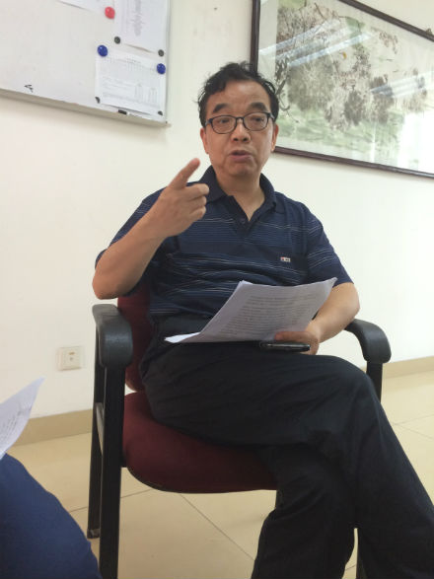
图1.邱鸿钟教授近照
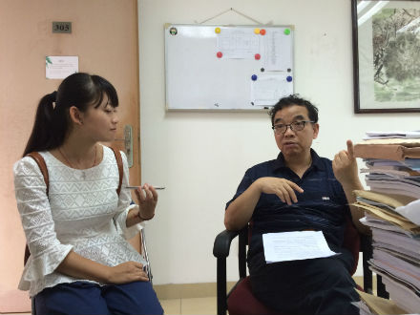
图2.邱鸿钟教授在兴致勃勃地讲诉
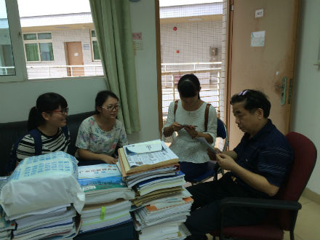
图3.邱鸿钟教授在仔细阅读我们整理的采访材料
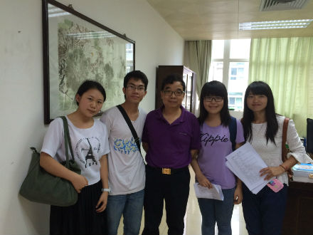
图4.邱鸿钟教授(中)与学生记者(从左至右)梁英乐、李亚彬、张少莹、王杨琴合影
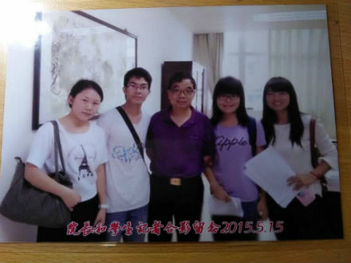
图5.本次采访活动送给邱鸿钟教授的合照纪念品
（注：学校关工网站刊发时间：2015年9月25日）

